INDICAÇÃO Nº 1278/2019

Súmula - Indico ao Poder Executivo, na pessoa do Excelentíssimo Senhor Igor Soares Ebert, Prefeito Municipal, da necessidade de roçagem e limpeza da pista de skate e academia ao ar livre localizada na rua Bambina Amirábile Chaluppe, ao lado da quadra, próximo ao centro de Amador Bueno, nesta municipalidade.

INDICO à Mesa, após ouvir o douto plenário, na forma regimental vigente, que seja oficiado ao Excelentíssimo Senhor Igor Soares Ebert, Prefeito Municipal, da necessidade de roçagem e limpeza da pista de skate e academia ao ar livre localizada na rua Bambina Amirábile Chaluppe ao lado da quadra, próximo ao centro de Amador Bueno, nesta municipalidade.

Justificativa
Senhor Presidente; -
Senhores Vereadores; -
Senhoras Vereadoras; -

Visando contemplar os usuários que utilizam o local supramencionado peço a gentileza que encaminhe à Secretaria responsável essa indicação, para que se providencie a roçagem e limpeza da pista de skate e academia ao ar livre localizada na rua Bambina Amirábile Chaluppe, ao lado da quadra, próximo ao centro de Amador Bueno, nesta municipalidade.
Devido ao período de chuvas se faz necessário a limpeza e roçagem deste local. A atual situação em que se encontra a pista de skate e a academia ao ar livre tem causado grande transtorno para os moradores e frequentadores do local supramencionado, ficando iminente o aparecimento de insetos e animais peçonhentos devido ao crescimento de mato no local. Os frequentadores da pista de skate, bem como os que frequentam a academia ao livre não estão conseguindo utilizar o espaço, pois o local está em estado lastimável.
Por esse motivo é que faço esta indicação, que contando com o apoio dos nobres pares e atendimento por parte do órgão responsável, antecipo meus agradecimentos.
Segue imagem do local.

Sala das Sessões, Bemvindo Moreira Nery, 24 de abril de 2019
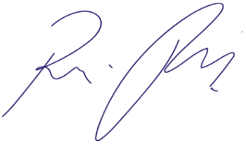
Vereador Rafael Alan de Moraes Romeiro
Professor Rafael
Presidente
PODEMOS

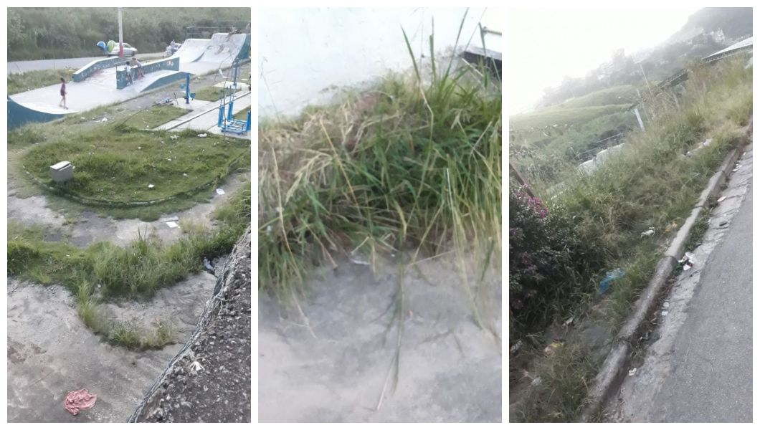

Sala das Sessões, Bemvindo Moreira Nery, 24 de abril de 2019
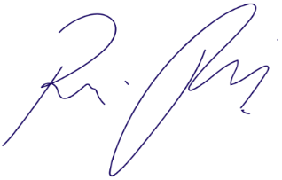
Vereador Rafael Alan de Moraes Romeiro
Professor Rafael
Presidente
PODEMOS

